ΔΡΑΣΤΗΡΙΟΤΗΤΑ 1^{η}
Στόχος της δραστηριότητας είναι να κάνετε τη χορεύτρια να χορεύει. Αποθηκεύστε το έργο σας Scratch, με τίτλο ΧΟΡΟΣ_ΕΠΩΝΥΜΟ σας
1 ^{Ο} Β Η Μ Α : ΔΗ Μ Ι Ο Υ Ρ Γ Ι Α Σ Κ Η Ν Ι Κ Ο Υ
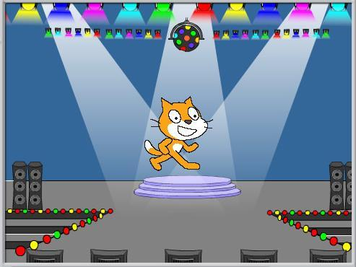
Επιλέξτε το σκηνικό που βλέπετε στην παρακάτω εικόνα με τον εξής τρόπο:
- Κλικ στο Επιλέξτε υπόβαθρο- αναζήτηση στην κατηγορία μουσική-Επιλέξτε την spotlight
- Επιλέξτε τον ήχο που θέλετε να ακούγεται με τον εξής τρόπο: Έχοντας επιλεγμένο το παραπάνω «υπόβαθρο»: Κλικ στο Διάλεξε ήχο- αναζήτηση στην κατηγορία λούπες τον ήχο hip-hop

Δημιουργήστε το πρόγραμμα που θα ελέγχει το σκηνικό με τον εξής τρόπο:
Έχοντας επιλεγμένο το παραπάνω «υπόβαθρο»:
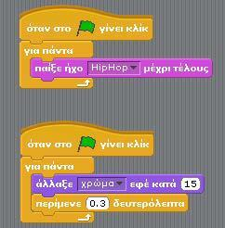
Επιλέξτε την καρτέλα «Κώδικας» και δημιουργήστε τα σενάρια (προγράμματα) της δίπλα εικόνας, παίρνοντας τις εντολές από τα σετ εντολών με το ανάλογο χρώμα:
Κάνοντας κλικ στη σημαία θα πρέπει:
- Να εναλλάσσονται τα φώτα της σκηνής
- Να παίζει έναν ήχο Hip-Hop.
ΔΟΚΙΜΑΣΤΕ ΤΟ! …………ΛΕΙΤΟΥΡΓΕΙ;
Πατήστε το κουμπί για να σταματήσει η εκτέλεση του προγράμματος.

2 ^{Ο} Β Η Μ Α : ΔΗΜΙΟΥΡΓΙΑ-ΠΡΟΓΡΑΜΜΑΤΙΣΜΟΣ ΑΝΤΙΚΕΙΜΕΝΟΥ
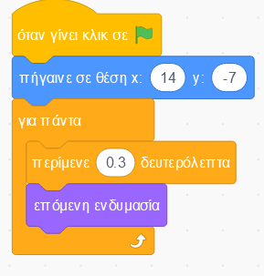
- Κλικ στο Επιλέξτε αντικείμενο- αναζήτηση στην κατηγορία χορός-Επιλέξτε την ballerina
- Έχοντας επιλεγμένη την «ballerina» -> Επιλέξτε την καρτέλα «κώδικας» και δημιουργείστε το αριστερό σενάριο (πρόγραμμα) παίρνοντας τις εντολές από τα σετ εντολών με το ανάλογο χρώμα.
- Εάν επιθυμείτε προσθέστε και άλλα αντικείμενα-χορευτές στο πρόγραμμά σας επαναλαμβάνοντας το 2^{ο} βήμα!! Προσοχή στη θέση του αντικειμένου.

Κάνοντας κλικ στη σημαία θα πρέπει να γίνονται τα εξής:
- Η χορεύτρια να πηγαίνει στην μέση της σκηνής.
- Τα φώτα της σκηνής να αναβοσβήνουν.
- Η μουσική να παίζει συνεχώς.
- Η χορεύτρια να αλλάζει τις ενδυμασίες της.
Καλή διασκέδαση!

